
MIZUNO PERSINFORMATIE

_______________________________________________________________________________________

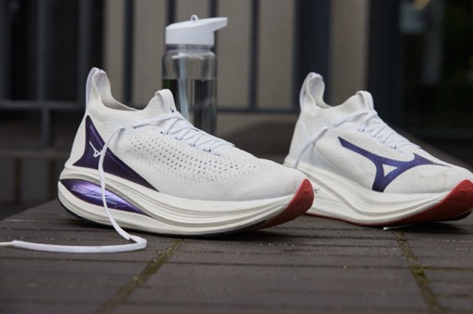
De favoriete hardloopschoen van Gregory Sedoc



Persbericht
Mei 2025

Mizuno Neo Vista 2, de alleskunner voor je dagelijkse run
Met technologie die de natuurlijke loopbeweging feilloos ondersteunt

Met de Neo Vista 2 introduceert Mizuno een nieuwe generatie super trainers die prestatie combineert met comfort. Je ervaart hardlopen als een moeiteloze, ritmische flow wat zorgt voor pure vreugde onderweg. De schoen is ontworpen voor zowel lange duurlopen als snelle tempoblokken. Hij is verrassend veelzijdig en voelt vanaf de eerste stap vertrouwd.

De filosofie achter het ontwerp van de Neo Vista 2 is wat Mizuno noemt Technical Simplicity: technologie die zich niet opdringt, maar de natuurlijke loopbeweging feilloos ondersteunt. Geen overbodige franje, maar slimme details die het verschil maken op de weg.

Effortless Flow: soepel van hak tot teen
De Smooth Speed Assist zorgt voor een moeiteloze overgang van hiel naar middenvoet, wat helpt om soepel en efficiënt te blijven lopen, zelfs als de vermoeidheid toeslaat. Je voelt hoe de schoen je helpt ritme vast te houden en makkelijker tempo te maken, zonder forceren.

Responsief, licht en veerkrachtig
De tussenzool is volledig vernieuwd met het Mizuno Enerzy NXT-schuim, dat stikstof-geïnjecteerd is voor maximale responsiviteit en demping. Vergeleken met de vorige versie biedt deze uitvoering nog meer energieteruggave en een zachtere landing, zonder aan stabiliteit in te boeten.

Ademend bovenwerk
Het bovenwerk van de Neo Vista 2 is gemaakt van ademend lichtgewicht mesh, dat als een sok om je voet sluit. De pasvorm is doordacht: steviger rond de middenvoet voor goede lockdown en iets ruimer bij de voorvoet voor teenruimte. De comfortabele hielkap geeft ondersteuning zonder drukpunten. Zo voelt elke run zacht, stabiel en vrij.

Gebalanceerde ondersteuning
In de kern van de zool ligt een glasvezel-versterkte nylonplaat die zorgt voor precies de juiste stijfheid. Dit geeft de schoen structuur en drive, tegelijk blijft hij buigzaam genoeg om ook bij rustige trainingen comfortabel te lopen. Ideaal voor lopers die één paar schoenen wil hebben voor verschillende tempo’s en trainingsvormen.

Conclusie
De Mizuno Neo Vista 2 is een schoen voor elke dag en elk niveau. Voor iedereen die zijn kilometers met plezier maakt, ongeacht snelheid of afstand. Deze allrounder biedt een ervaring van technische eenvoud en pure loopvreugde.

Informatie
De Mizuno Neo Vista is vanaf 4 juni verkrijgbaar bij runningspeciaalzaken en webshops in een dames- en herenuitvoering. Consumentenadviesprijs € 180. Ga voor meer informatie naar www.mizuno.com.

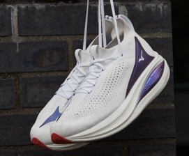

Over Mizuno
Mizuno is een internationaal sportmerk opgericht in 1906 in Osaka (Japan). Het is uitgegroeid tot wereldwijde speler op het gebied van functionele sporten. Mizuno Corporation Netherlands vertegenwoordigt het merk in de Benelux waarbij de focus ligt op running, volleybal, handbal, korfbal, hockey, voetbal, judo en tennis.

Mizuno is hoofdsponsor van de TCS Amsterdam Marathon. Daarnaast is ze official shoe supplier van de Nederlandse volleybalbond en de Nederlandse korfbalbond. Het merk doet er alles aan om de hoogste kwaliteit sportuitrusting te ontwikkelen. Dat doet ze in samenwerking met sporters als Sergio Ramos, Frederique Matla en Nika Daalderop.

Steeds meer sporters ontdekken de kwaliteit van Mizuno omdat het merk nooit concessies doet aan functionaliteit. In de Mizuno-filosofie leidt dit namelijk ook esthetisch altijd tot het meest geslaagde product. Mizuno Corporation Netherlands is gevestigd in Capelle aan den IJssel en heeft ook in Leusden een showroom.

Bezoek de website of neem contact op met het marketingteam voor meer informatie over Mizuno: marketing.nl@eu.mizuno.com en www.mizuno.com.

Voor de redactie

Perscontact NL/BE
Van de Vorst PR
Wil van de Vorst
+31 (0) 654 22 44 88
wil@vandevorstpr.nl

Beeldmateriaal vindt u in de Press Room op: www.vandevorstpr.nl



